Министерство образования и науки Российской Федерации

Федеральное государственное автономное образовательное учреждение высшего профессионального образования

**«Уральский федеральный университет**

**имени первого Президента России Б.Н. Ельцина»**

**Институт радиоэлектроники и информационных технологий**

**Лабораторная работа №8**

Выполнил: студент РИЗ-130916y

Кузнецова Екатерина Алесеевна  
Проверил: преподаватель

Архипов Николай Александрович

Екатеринбург

2024

Цель: получение навыков работы с каталогами и файлами

операционной системы, а также с классами ввода/вывода, получение

навыков ввода/вывода данных файла через символьные потоки.

Ход работы:

Пример 1

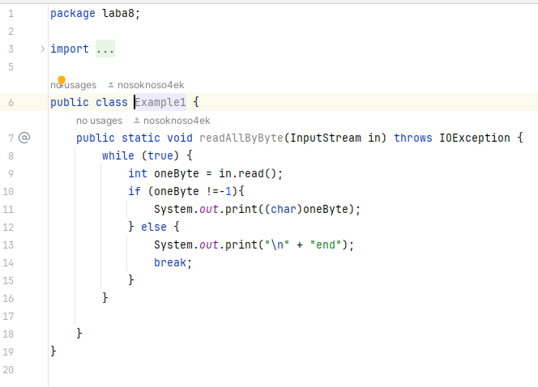

Пример 2

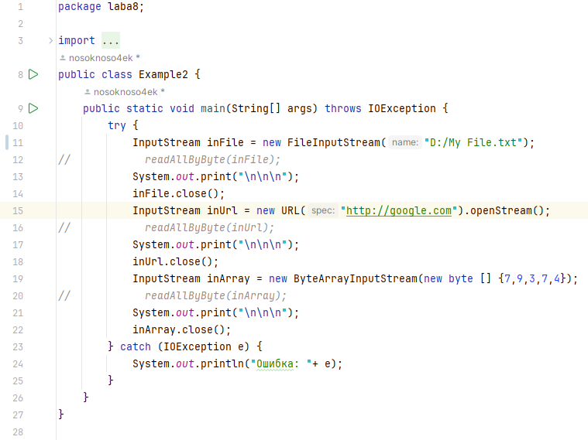

Пример 3

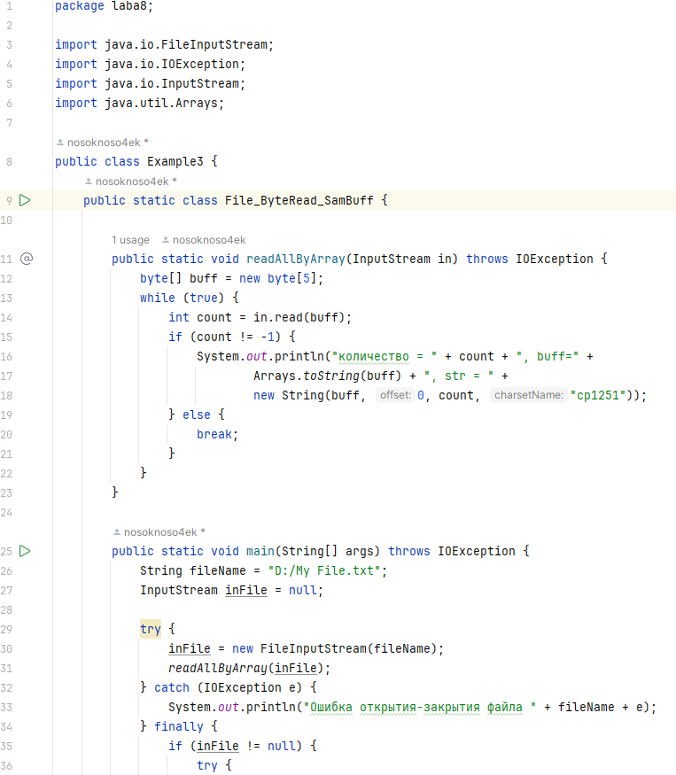

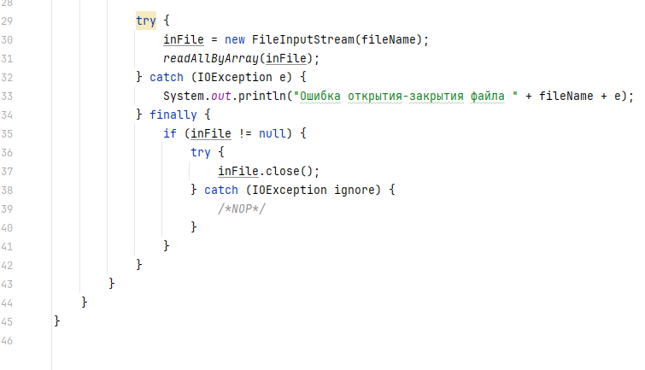

Вывод с консоли

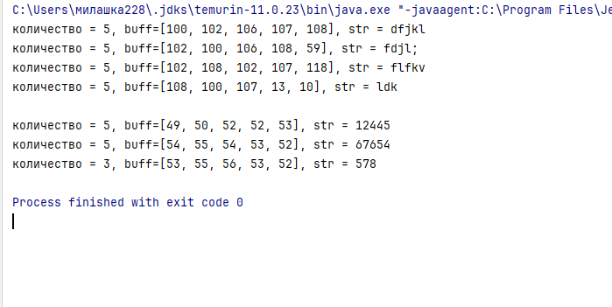

Пример 4

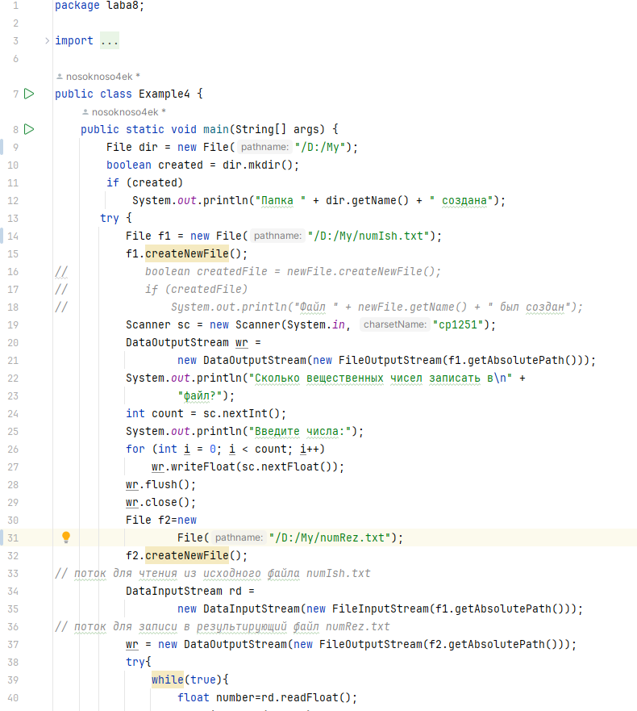

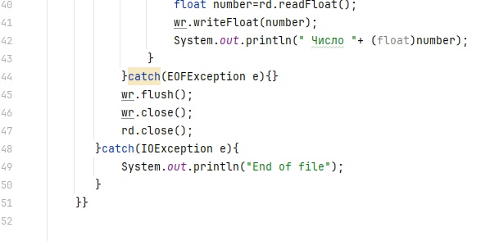

Вывод с консоли

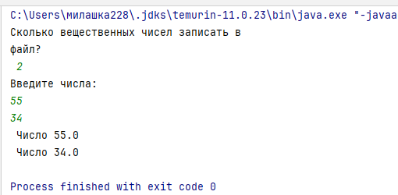

Пример 5

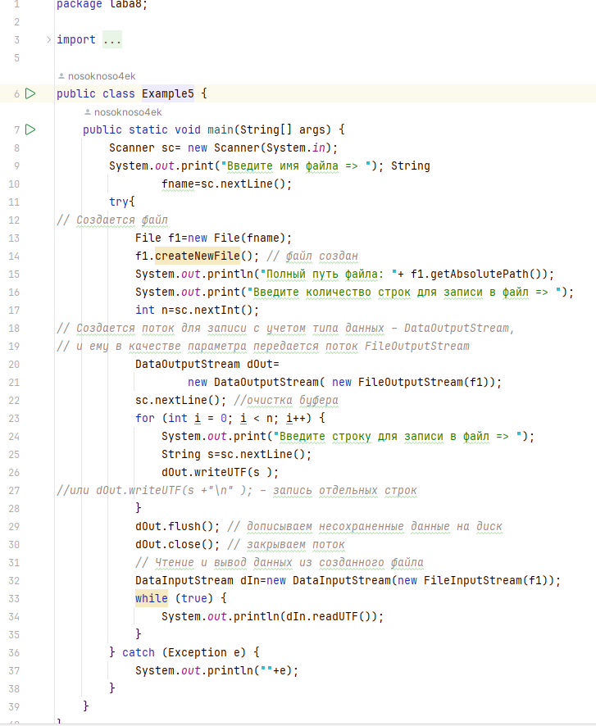

Вывод с консоли

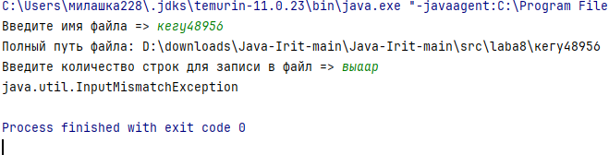

Пример 6

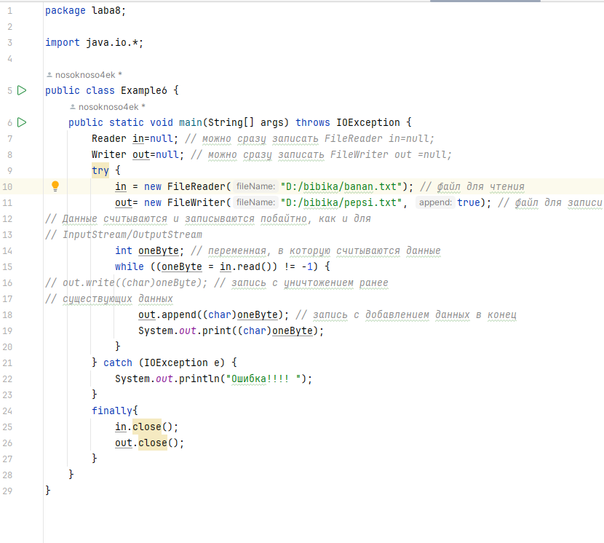

Вывод с консоли

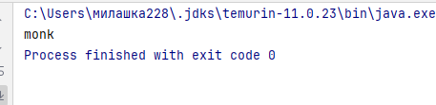

Пример 7

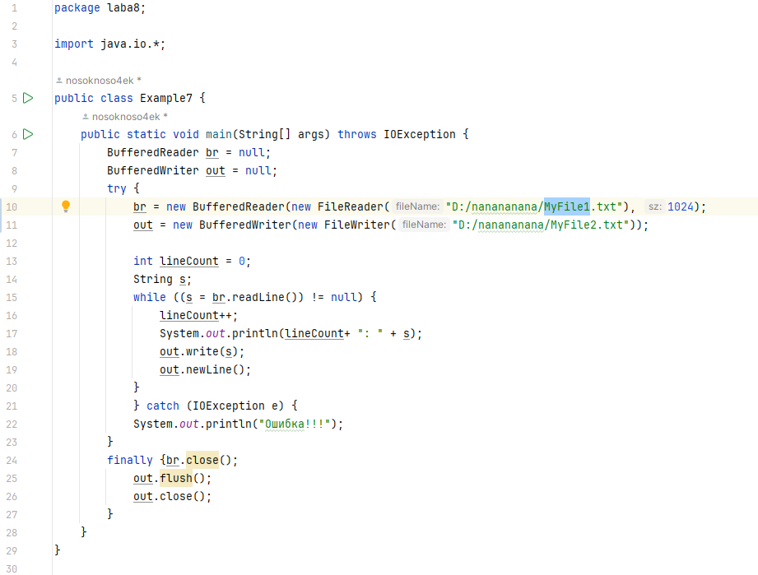

Вывод с консоли

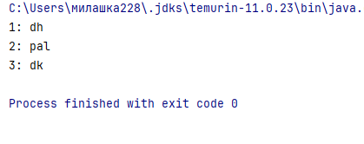

Пример 8

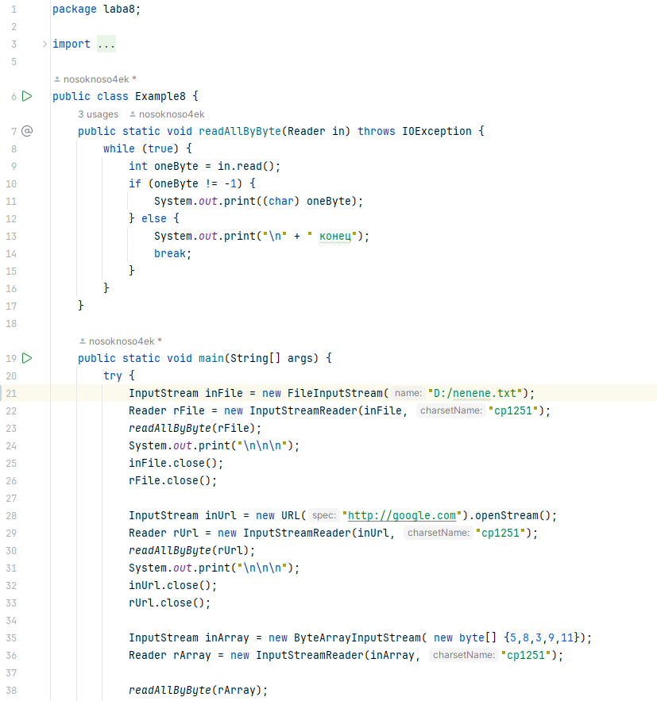

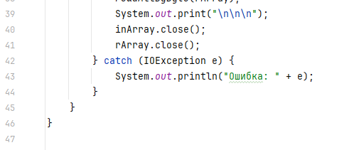

Вывод с консоли

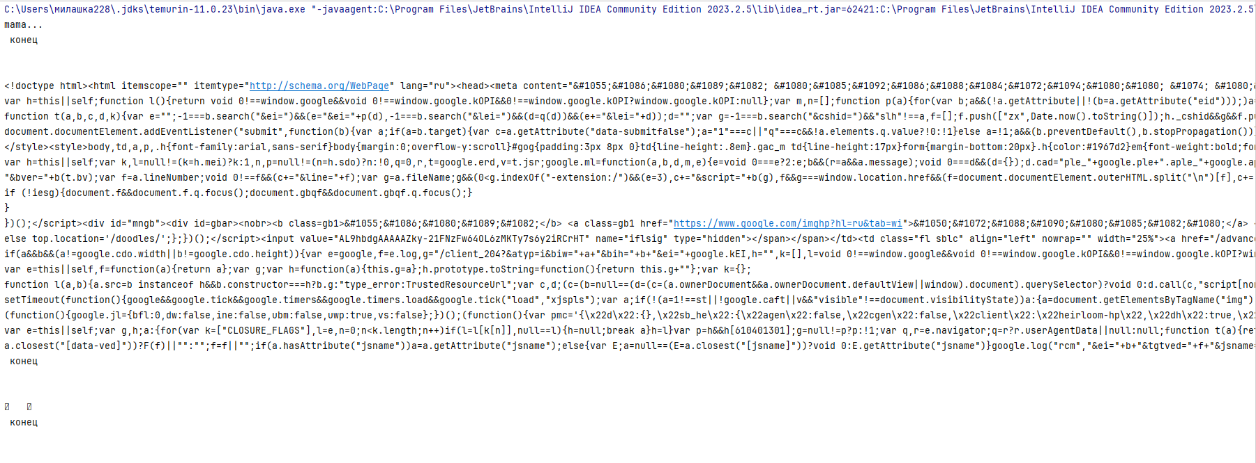

Пример 9

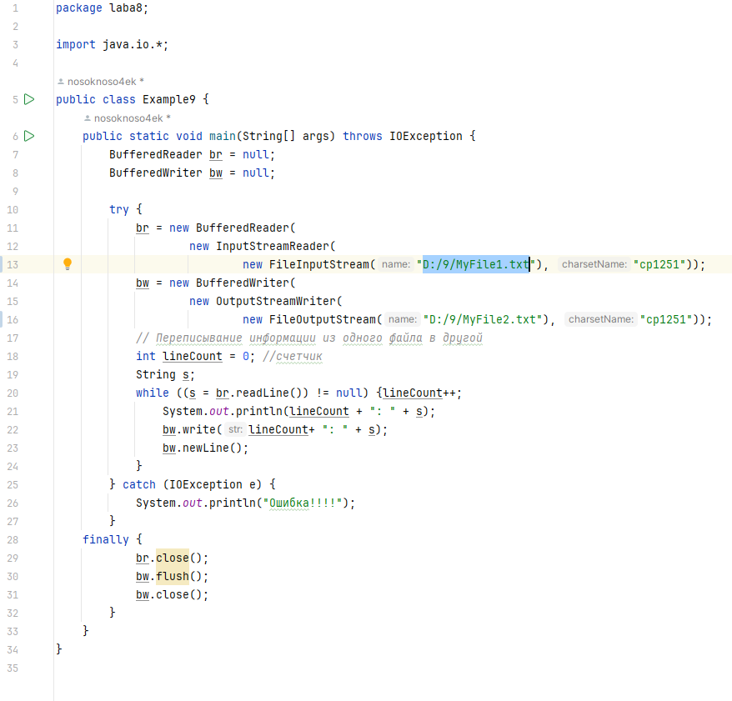

Вывод с консоли

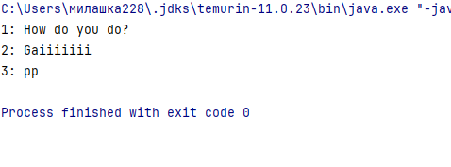

Пример 10

